Трапезникова Ю. В.
учитель-логопед МДОАУ «Детский сад №71 «Лучик» г. Орска»

РЕЧЕВЫЕ КУКЛЫ КАК СРЕДСТВО РАЗВИТИЯ РЕЧИ ДЕТЕЙ ДОШКОЛЬНОГО ВОЗРАСТА С ОБЩИМ НЕДОРАЗВИТИЕМ РЕЧИ

Осуществляя работу по устранению нарушений речи у детей с общим недоразвитием речи, специалистам дошкольных учреждений постоянно приходится искать эффективные методы и приёмы коррекции. При этом нужно помнить, что в игровой неформальной обстановке ребёнок лучше усваивает не только знания, но и навыки, незаметно для себя начинает корректировать своё поведение и преодолевать психологические и речевые трудности.
Являясь мамой троих детей и имея возможность снова и снова погружаться в мир ребёнка, я заметила, что приоритет среди игрушек дети отдают кукле. Схожесть куклы с человеком, делают её близким и понятным другом. Это подтолкнуло меня к идее использования куклы, как метода коррекции речи детей с ОНР и позволило объединить интересы ребёнка и коррекционные задачи учителя-логопеда.
Кукла позволяет мягко и тактично заглянуть во внутренний мир ребёнка и, главное, сделать так, что помощь взрослого будет принята, а все важные слова и советы – по-настоящему будут услышаны. [3] Метод работы с куклой помогает осуществить дифференцированный подход с учётом особых потребностей и речевых возможностей каждого ребёнка.
Изготовленные мною авторские куклы способствуют успешному решению коррекционных задач, направленных на развитие всех компонентов речи, обеспечение позитивного эмоционально-личностного и социально-коммуникативного развития дошкольников. Что является актуальным не только для детей с речевыми нарушениями, но и для детей с нормой развития. Эти дидактические пособия получили название «Речевые куклы». В настоящее время в нашей копилке имеется более 40 видов различных речевых кукол. Разнообразие речевых кукол позволило систематизировать их по уровням сложности, темам, решению коррекционно-развивающих задач. Так сложилась система работы по развитию речи детей дошкольного возраста с использованием Речевых кукол.
Для развития правильного речевого дыхания, для формирования целенаправленной воздушной струи, развития сильного плавного выдоха, изготовлено дидактическое пособие «Гномик Бом под зонтом». Это зонт со сменными временными атрибутами для сдувания (снежинки, осенние листочки, капли, бабочки), а также кукла - гном с наполнителем (пенопластовыми шариками) и сменными трубочками для дыхания. Важное правило, которое необходимо соблюдать в работе с пособием: выполнять вдох – носом, выдох через рот, не поднимать плечи и не раздувать щеки.
- Для развития интонационной выразительности речи были разработаны дидактические пособия «Мимический веер» и «Куб эмоций» со сменными плоскостными изображениями лиц. Используя «Куб эмоций», ребенку предлагается с помощью мимики изобразить эмоциональное состояние, представленное на грани кубика (грусть, радость, удивление и т.д.), а также, с учётом определенной эмоции сказать определенную фразу.
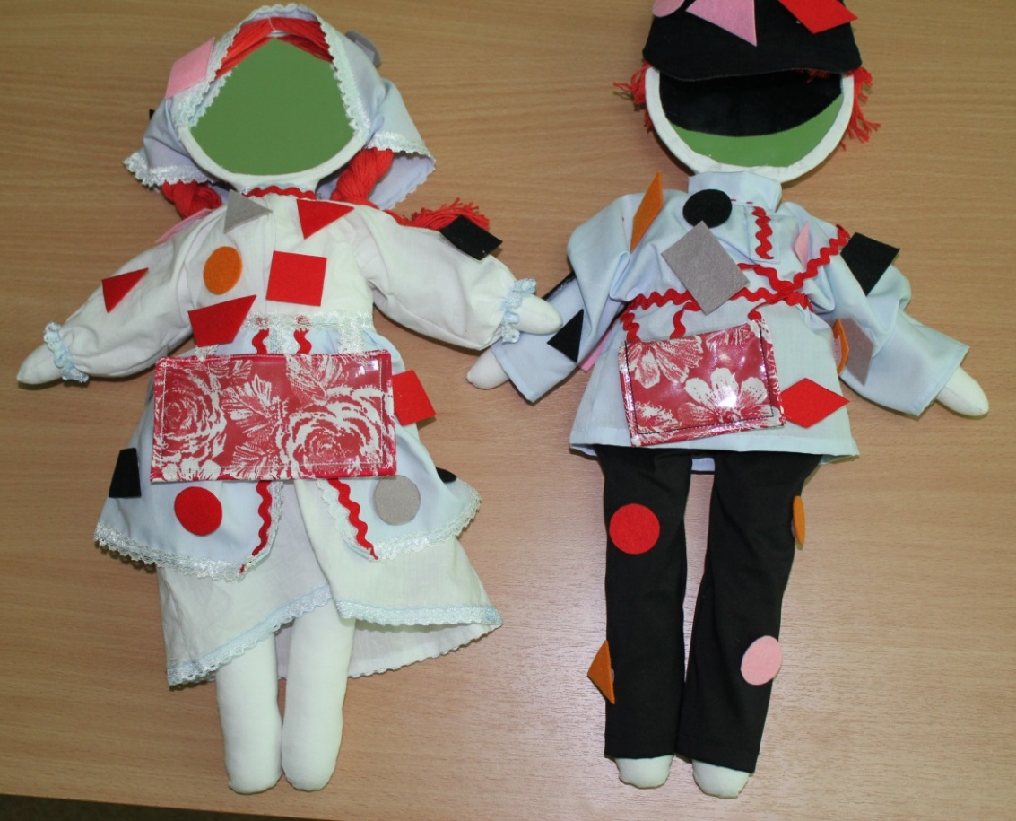
- Для развития произносительной стороны речи, развития артикуляционной моторики, автоматизации и дифференциации звуков были созданы куклы и атрибуты к ним: перчатки «Чупа и чупс», «Собачка Ава», «Пальчиковые куклы и звуковые дорожки», «Звуковые куклы», куклы «Карандаш и Карандашенька», «Плоскостные куклы – речевые диски» (по типу кругов Луллия). Пособие «Я-кукла» представляет собой русскую народную куклу с зеркалом вместо лица. Ребёнок, увидевший себя в зеркале, перевоплощается в куклу и выполняет действия от её лица (выполняет артикуляционную гимнастику, показывает правильный артикуляционный уклад звуков, проговаривает слова и контролирует правильное произношение определённых звуков).
- Для активизации словарного запаса, закрепления понятия «слово», формирования и совершенствования грамматического строя речи изготовлены куклы: «Части тела человека», «Маленький повар» (Какой компот, варенье, сок? Какой суп?); «Маленький фермер» (Сад – огород. Что где растёт?); «Куклы-краски» (Подбери по цвету); «Кукла Маша и одежда» (Одень куклу по сезону). Отдельное дидактическое пособие - «Кукла - часть речи» представляет собой набор, состоящий из четырёх видов мягких кукол с разными наполнителями. «Кукла - часть речи» знакомит детей с понятиями слово-предмет, слово-признак предмета, слово - действие предмета, слово - предлог.
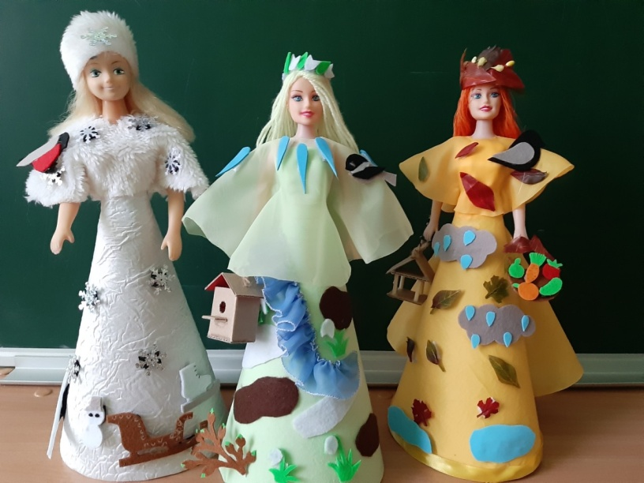
- Для развития связной речи и речевого общения, составления последовательного описательного рассказа, составление сравнительного описательного рассказа с использованием мнемодорожки; развития диалогической речи через театрализованную деятельность изготовлены «Речевые куклы»: «Кукла Маша и мнемодорожки»; «Кукла - Зима, Кукла - Весна, Кукла – Осень, Кукла - Лето с атрибутами»; куклы Бибабо; платковые куклы к сказке: «Гуси лебеди»; «Куклы – профессии с атрибутами», которые помогают детям наглядно увидеть специальную одежду, а так же рассмотреть предметы людей разных профессий.
- Для обучения элементам грамоты были изготовлены и используются: «Классики с куколкой», Речевые куклы «Звукобуквики», «Подушка Думка», «Шагающие куклы и тактильные дорожки». Применяя пособие куклы «Аз, Буки, Веди» мы знакомим детей с понятиями гласный (ударный, безударный) звук, согласный (звонкий – глухой, твёрдый – мягкий) звук.
Внедряя в практическую деятельность Речевые куклы и атрибуты к ним, мною широко используются современные коррекционные методы обучения: так, при выполнении артикуляционной гимнастики в сочетании с движениями кистей рук применяется метод биоэнергопластики с использованием кукол-перчаток. В работе над развитием речи с использованием «Речевых кукол» – моделирование (мнемотаблицы, мнемодорожки). Этот метод, мотивирует ребёнка на учебную деятельность, позволяет легко запомнить алгоритм составления рассказа, активизирует словарь, способствует развитию связного высказывания.
При работе над связной речью: составлении описательного и сравнительного рассказов, загадок, используются эффективные методы «Синквейн», «Диаманта» также с использованием кукол.
Используя современные методы обучения и реализуя коррекционные задачи, мы убедились в эффективности применения Речевых кукол в развитии всех компонентов речевой системы для детей с тяжелыми нарушениями речи.
Использование речевых кукол позволяет педагогу внедрить деятельностный подход в коррекционный процесс. Усвоение речевого материала происходит в процессе действий с Речевой куклой, которая помогает наглядно и тактильно познакомить ребёнка с изучаемыми предметами и явлениями, невидимое сделать видимым. Речевые куклы облегчают процесс запоминания и воспроизведения речевого материала, помогают педагогу выстроить коррекционный процесс с учётом особенностей и способностей каждого ребенка. А самое главное, использование Речевых кукол позволяет сделать процесс обучения интересным, увлекательным, творческим, на доступном и интересном детям материале.
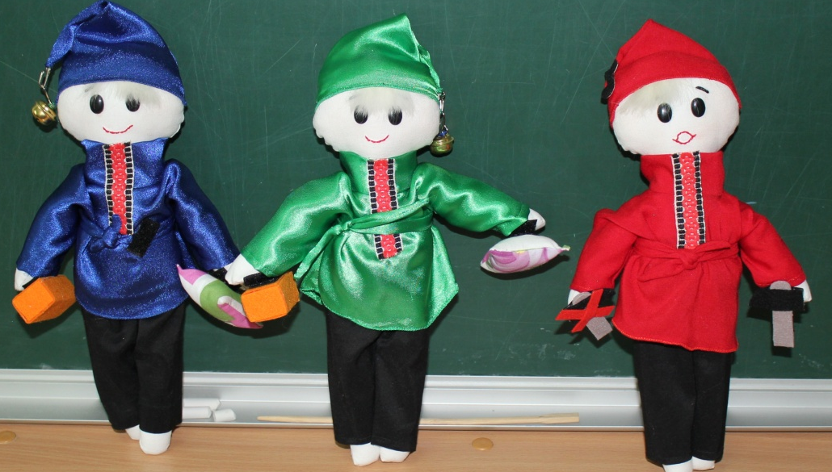

Литература
- Гладковская, Л. М. Нетрадиционные методы терапии в логопедической работе/ Л. М. Гладковская // Логопед. 2008. №1, – С.41-49
- Татаринцева, А. Ю. Куклотерапия в работе психолога, педагога и логопеда. – Санкт-Петербург.: Речь, 2007. – 97с.– ISBN 5-9268-0458-2
- Куклы спешат на помощь // МБУ Новосибирска Городской центр социальной помощи семье и детям «Заря» [Электронный ресурс]. – Режим доступа: social.novo-sibirsk.ru

